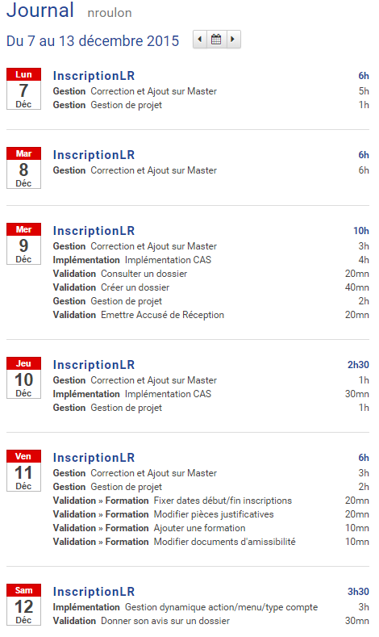

Correction et ajout master : Principalement des merges des branches, et des corrections de divers problèmes sur chacune. Le plus gros problème a été la gestion d’une branche ou tous les fichiers ont été renommé (la branche master ne fonctionnait plus du tout).

Gestion de projet : Direction de l’équipe à travers des réunions. Aide des membres sur des difficultés de programmation
CAS : La branche CAS fonctionne, le problème a été de mettre en place un serveur CAS en ligne. Avec le Google app engine, j’ai pu en modifiant un peu le code source du serveur CAS mettre en ligne un serveur fonctionnant avec notre application. Le problème reste que notre application est en local sur notre PC et que ça ne fonctionne pas bien (les échanges de messages sont bons mais la redirection ne marche pas et le serveur plante parfois). Il a été décidé de maintenir deux versions, une avec CAS et l’autre sans. L’équipe travaillera sur la version sans CAS.

Gestion dynamique : Code sur une branche permettant la gestion d’autorisation, les routes et la construction du menu via la base de données.

